«Մխիթար Սեբաստացի» կրթահամալիր
Կազմեց` Լուսինե Փաշայանը
2017 թվական

ԸՆԹԵՐՑԱՐԱՆ
II դասարանի համար

Երկու ձագուկ





Երկու ձագուկ մի հասկ գտան: Հասկում շատ հատիկներ կային: Ագահ ձագուկները բռնեցին հասկի երկու ծայրերից ու սկսեցին քաշել՝ մեկը իր կողմը, մյուսը՝ իր: Հասկն այնքան քաշքշեցին, որ երկուսն էլ ընկան: Այդ ժամանակ ծիտը վրա հասավ, հասկը ճանկեց ու թռավ:

1. Ինչպիսի՞ն էին ձագուկները: Ճիշտ պատասխանը նշի՛ր:
ա) ընկերասեր բ) կամակոր գ) ագահ դ) ուրախ

2. Ինչպե՞ս ավարտվեց ձագուկների վեճը: Տեքստում ներկի՛ր համապատասխան նախադասությունները:

3. Հասկը ո՞ւմ բաժին հասավ: Տեքստում ներկի՛ր համապատասխան նախադասությունը:

Կամակոր այծիկները
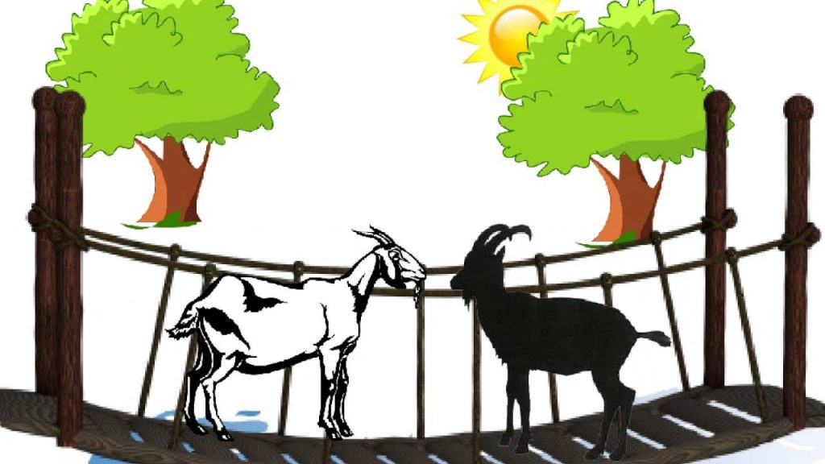

Երկու կամակոր այծ մի նեղ կամրջի վրա հանդիպեցին: Երկուսը միասին չէին կարող անցնել կամրջով. պետք է նրանցից մեկը մյուսին ճանապարհ տար:
- Դու ետ գնա, որ ես անցնեմ,- ասաց մի այծիկը:
- Ինչո՞ւ դու ետ չես գնում, որ ինձ ես ասում,- պատասխանեց մյուսը:
Այծիկները վիճեցին. ճակատ ճակատի խփեցին, սայթաքեցին ու ընկան ջուրը:

- Ինչպիսի՞ն էին այծիկները: Ճիշտ պատասխանը նշի՛ր:
ա) խելացի բ) կամակոր գ) զիջող դ) անխելք

- Նույն իմաստ ունեցող բառերը ներկի՛ր միևնույն գույնով:

սահել կռվել սայթաքել վիճել

- Այծիկները որտե՞ղ իրար հանդիպեցին: Նշի՛ր համապատասխան նախադասությունը:

- Ինչպե՞ս ավարտվեց պատմությունը: Նշի՛ր համապատասխան նախադասությունը:

- Ինչպե՞ս են անվանում այս կենդանիների ձագերին:
այծ - ուլ
կով
խոզ
ոչխար
ձի
արջ
հավ
շուն

Ճուտիկը
Լինում է, չի լինում, մի պստիկ ճուտիկ է լինում:
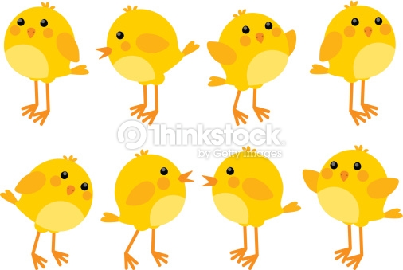
Ա՛յ, այսպիսի ճուտիկ:

Բայց նա կարծում էր, որ ինքը մե՜ծ է, շա՜տ մեծ է: Երբ ման էր գալիս բակում, փքվում էր, գլուխը բարձր պահում:
Ա՛յ, այսպես:

Ճուտիկը մայրիկ ուներ: Անունը՝ Չալիկ՝ սիրո՜ւն, չաղլի՜կ:
Ա՛յ, այսպիսի մայրիկ: 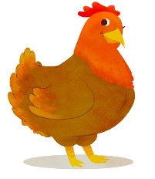

Չալիկը ճուտիկին շատ էր սիրում: Նրան կերակրում էր որդերով: Մի անգամ Չալիկի վրա հարձակվեց սևուկ փիսիկը և քշեց նրան մինչև լճի ափը:
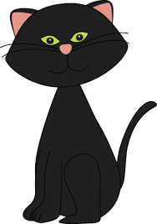
Ա՛յ, սա է սևուկ փիսիկը:
Ճուտիկը մնաց ցանկապատի մոտ կանգնած: Հանկարծ նա տեսավ, որ աքլորը թռավ ցանկապատի վրա, թևերը թափ տվեց, վիզը ձգեց:
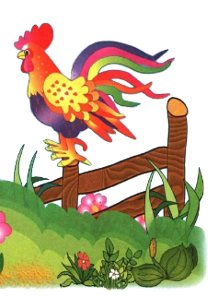

Ա՛յ, այսպես:

Եվ բարձր ձայնով կանչեց՝ ծո՜ւղ-րո՜ւ-ղո՜ւ:
Հետո դես ու դեն նայեց ու ասաց.
- Մի՞թե ես քաջ չեմ, մի՞թե լավը չեմ:
Այս բանը ճուտիկին շատ դուր եկավ: Ինքն էլ վիզը ձգեց:

Ա՛յ, այսպես:

Եվ ամբողջ ուժով ծլվլաց.
- Պի՛-պի՛-պի՛-պի՛: Ես էլ եմ քաջ, ես էլ եմ լավը:
Բայց սայթաքեց և ընկավ ջրով լի փոսը:

Ա՛յ, այսպես:
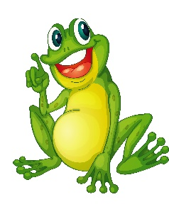
Գորտը տեսավ ճուտիկին, ծիծաղեց.
- Հա՛, հա՛, հա՛, հա՛, հա՛, հա՛: Ա՛յ պստլիկ, ա՛յ ճստլիկ ճուտիկ, դու ո՜ւր, աքլորն ո՜ւր:
- Ինչպիսի՞ն էր այս պատմության ճուտիկը: Պատմի՛ր նրա մասին:

- Իսկ ինչպիսի՞ն էր Չալիկը: Մի քիչ էլ նրա մասին պատմի՛ր:

- Չալ փիսիկի մասին ի՞նչ կասես:

- Շարունակի՛ր ըստ օրինակի.
ճուտ – հավ
կորյուն -
հորթ -
քոթոթ -
գառ -
ուլ -
քուռակ -
խոճկոր -

5.Անվանի՛ր խմբերը:

թռչունների խումբ -
ձիերի խումբ -
ձկների խումբ
կովերի խումբ
ոչխարների խումբ
մեղուների խումբ
գայլերի խումբ
ուղտերի խումբ

6.Որ կենդանին որտեղ է ապրում:
Արջը ապրում է փեթակում:
Ձին
Հավը
Մեղուն
Կովը
Սկյուռը

Գիտե՞ս, որ
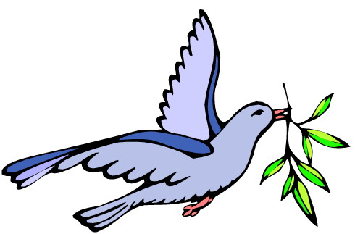

Գիտե՞ս, որ աղավնիներն ապրում են աշխարհի բոլոր-բոլոր անկյուններում, բացի շատ ցուրտ վայրերից: Աղավնիները միակ թռչուններն են, որ կարողանում են առանց գլուխը վերև բարձրացնելու կուլ տալ ջուրը: Նրանք նաև շատ սրատես են և մարդու պես տարբերում են գույները: Աղավնիները գերազանց թռչում են և լավ քայլում գետնին: Թռչելու ընթացքում նրանց թևիկներից ինչ-որ ձայներ են դուրս գալիս: Հենց այդ ձայնի միջոցով էլ նրանք հասկանում են իրար:
Աղավնիները նաև կարողանում են ճանապարհը գտնել: Նրանք շատ հեռու տեղերից էլ հետ են գալիս իրենց բույնը: Առաջ մարդիկ աղավնիների միջոցով նամակներ էին ուղարկում: Հաճախ նրանց անվանում էին փոստատար:

- Որտե՞ղ են ապրում աղավնիները: Նշի՛ր այն նախադասությունը, որտեղ դա երևում է:

- Ինչո՞ւ են աղավնիներին «փոստատար» անվանել:

3. Էլ ի՞նչ գիտես թռչունների մասին: Մի քանի փաստ գրի՛ր:

4.Ի՞նչ թռչուններ են «թաքնված» տրված բառերում:

Կարապետ, սալոր, բուրդ, հավաբուն, Ծիծեռնակաբերդ:

Գիտե՞ս, որ…
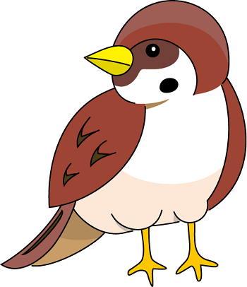

Թռչնի անկողինը միշտ իր հետ է: Նրա ներքնակը փորի փետուրներն են: Նրա վերմակը մեջքի փետուրներն են: Այդքան տաք անկողնով կարելի է քնել ամեն տեղ` հողի, ջրի, ձյան վրա և նույնիսկ` ձյան մեջ:

- Ավարտի՛ր նախադասությունները:

Նրա ներքնակը
Նրա վերմակը

- Ձեր բակում ի՞նչ թռչուններ կան: Գրի՛ր նրանց անունները:
- Կազմի՛ր նոր բառեր՝ փոխելով բառերի առաջին տառերը:

լող
մատ
մարդ
մութ
սար
լուր

4.Ի՞նչ թռչուններ գիտես: Աղյուսակում գտի՛ր դրանց անունները և ներկի՛ր:
լ | ս | ա | լ | ո | ր | լ | ա | ի | վ | թ
օ | ա | մ | ո | ր | ո | ր | ք | ու | լ | ու
պ | գ | կ | ծ | ի | վ | մ | ա | ի | վ | թ
ա | ր | ծ | ի | վ | լ | օ | ղ | թ | օ | ա
պ | կ | ա | չ | կ | ա | չ | ա | ղ | ա | կ
ս | հ | ծ | ի | վ | լ | օ | ղ | կ | ռ | ր
ա | ա | յ | կ | ա | չ | ա | ա | ա | կ | ի
հ | վ | գ | պ | ո | կ | ռ | ու | ն | կ | վ
ա | ր | ա | գ | ի | լ | կ | պ | լ | մ | ը
ն | պ | լ | ա | ն | պ | ա | գ | ռ | ա | վ
դ | ճ | ն | ճ | ղ | ու | կ | ա | ք | ա | պ

Մուկն ընկերանում է մկան հետ

Մուկն ուզում էր ուժեղ ընկեր ունենալ, բայց չգիտեր, թե ով է ուժեղը: Դիմում է արևին: Արևն ասում է.

- Ամպն է ուժեղ: Ամպն ինձ ծածկում է:
Ամպին է դիմում: Ամպն ասում է.
- Քամին է ուժեղ: Քամին ինձ քշում է:
Քամուն է դիմում: Քամին ասում է.
- Քարն է ուժեղ: Քամին քարին բան չի անի:
Քարին է դիմում.
- Մարդն է ուժեղ: Մարդն ինձ ճեղքում է:
Մարդուն է դիմում: Մարդն ասում է.
- Ցորենն է ուժեղ: Առանց ցորենի ես կմեռնեմ:
Ցորենին է դիմում: Ցորենն ասում է.
- Մուկն է ուժեղ: Մուկն ինձ ուտում է:
- Որ էդպես է, ուրեմն ուժեղը մուկն է: Ես էլ մկան հետ կընկերանամ,- ինքն իրեն ասում է մուկը:

1.Ո՞ւմ մոտ գնաց մուկը: Թվարկի՛ր:

2.Ի՞նչն է ինչից ուժեղ:
Ամպն ուժեղ է
Քամին ուժեղ է
Քարն ուժեղ է
Մարդն ուժեղ է
Ցորենն ուժեղ է
Մուկն ուժեղ է

3.Վանկերը միացրո՛ւ իրար (ներկի՛ր միևնույն գույնով) և բառեր ստացի՛ր:
քա տակ քամի
ցո սին
ան ղիկ
ծա մի
լու ձրև
գե րեն

Գիտե՞ս, որ…

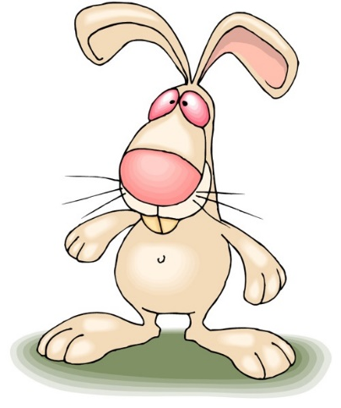
Գիտե՞ս, որ նապաստակն այնքան էլ վախկոտ չէ: Նա պառկում է մեջքի վրա և թշնամու հետ կռվում իր երկար ու սուր ճանկերով: Նապաստակը նաև խորամանկ է: Նա խառնում է իր հետքերը և խաբում է որսի շներին:
Իզուր չէ, որ նապաստակի աչքերը շիլ են: Նա ոչ միայն իր դիմացն ու շուրջն է տեսնում, այլև՝ մի քիչ էլ hետևը: Ականջներն էլ են պտտվում չորս կողմ և լսում են բոլոր կողմերից եկած շշուկները:

- Շարունակի՛ր միտքը:
Նապաստակի աչքերը

Իսկ ականջները

- Ինչպե՞ս է նապաստակը պաշտպանվում:

- Մի քանի փաստ էլ նապաստակի մասին դու գրի՛ր:

- Գրի՛ր տրված բառերի հակառակ իմաստը ցույց տվող բառերը:

վախկոտ
քիչ
խորամանկ
դիմաց
երկար
թշնամի
սուր
շշուկ

- Գրիր տրված բառերի իմաստով նույն կամ նման բառերը:
քաջ
բարեկամ
խորամանկ
զվարթ
կամացուկ
որդի
մեծ
փոքր

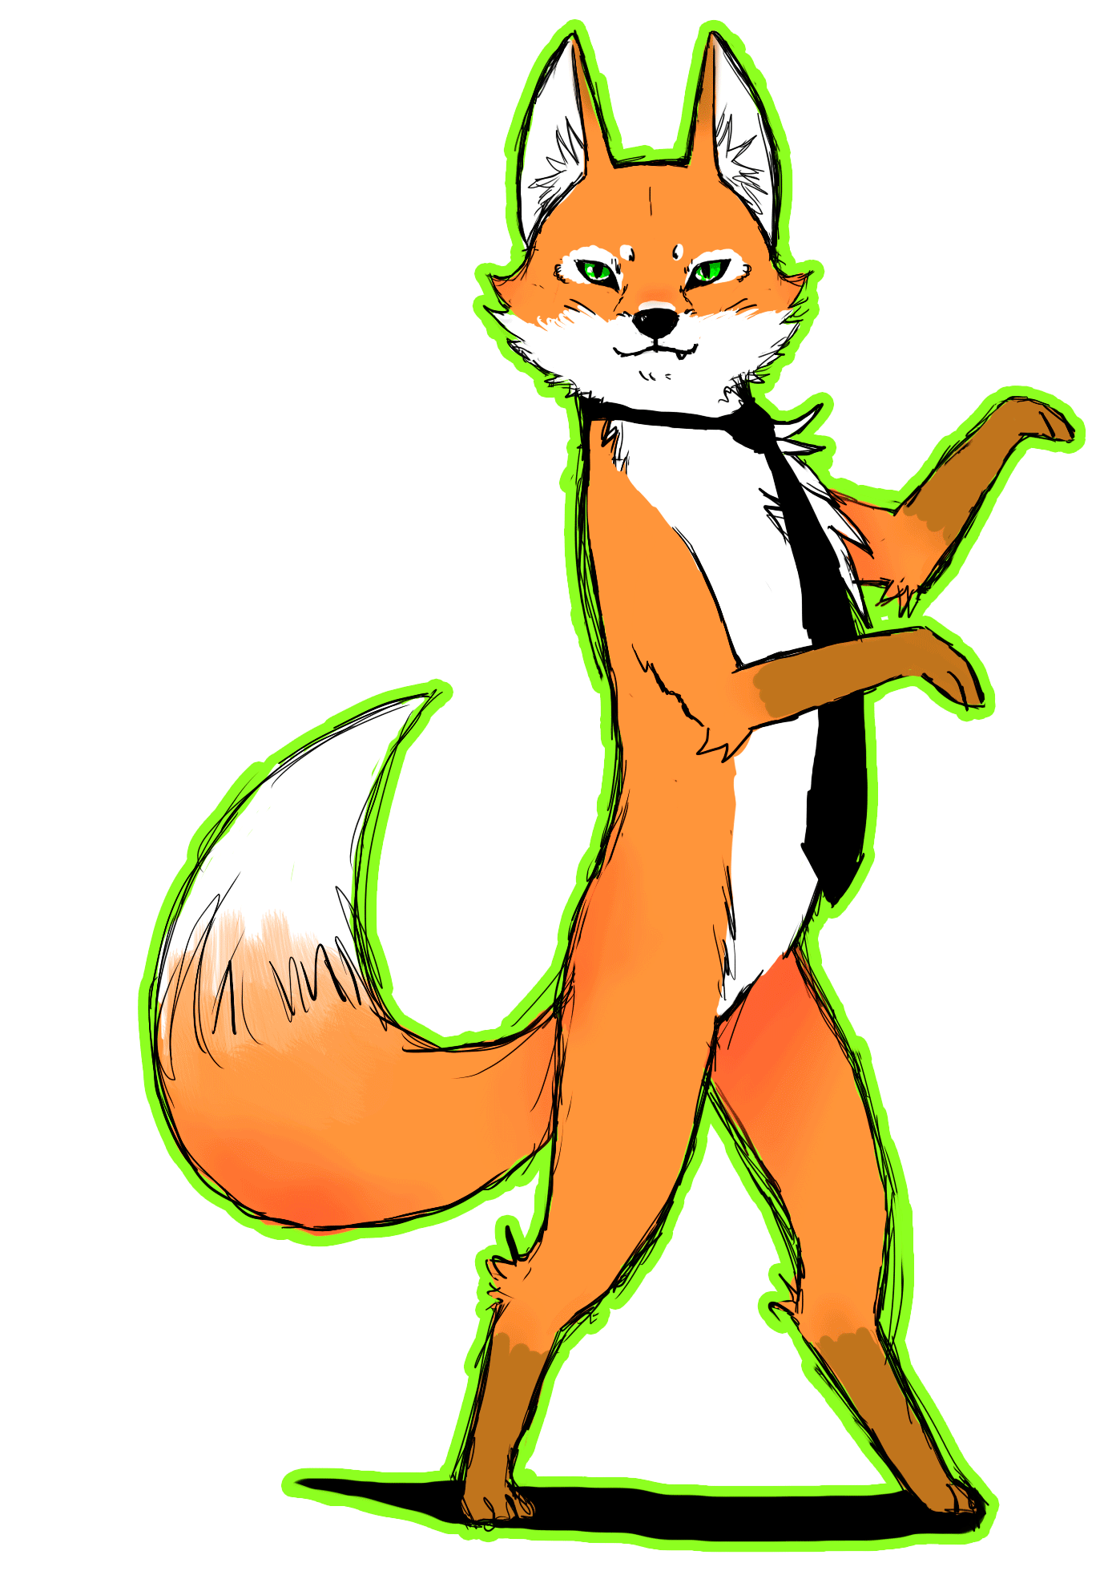
Գիտե՞ս, որ…
Աղվեսը շատ լավ է լսում: Դա օգնում է, որ նա իր
համար կեր գտնի:
Երբեմն աղվեսը ետևի թաթերի վրա է քայլում, ցատկոտում է ու պտտվում: Բայց նա ոչ թե պարում է, այլ ականջ է դնում ձյան տակ վազվզող մկների ծվծվոցին: Եվ ամենաթույլ ծվծվոցից էլ աղվեսը կարողանում է գտնել մկանը:

- Աղվեսն ինչպե՞ս է գտնում մկներին:

- Իսկ դու ի՞նչ գիտես աղվեսների մասին: Մի քանի փաստ գրի՛ր:

- Տրված բառերով բառակապակցություններ կազմի՛ր:

աղվես - խորամանկ աղվես
ականջ -
մուկ -
ձյուն -
կեր -
պոչ -
- Կռահի՛ր բառը և գրի՛ր:
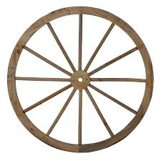

անջ _____________________ վերջա ______________________



աղ _______________________ ա _______________________

Գիտե՞ս, որ…
Պո՞չն է թանկ, թե՞ կյանքը

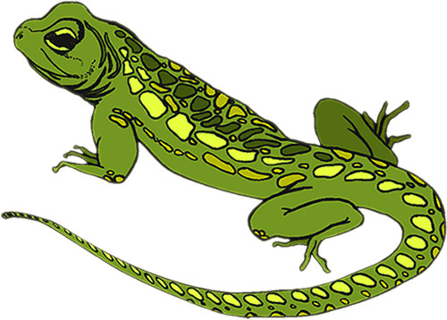
Դու երևի մողես տեսել ես: Մողեսներն ամռանը վազվզում են տաք քարերի վրա: Իսկ բռնե՞լ ես մողեսի պոչից: Այդ ժամանակ նա պոչը թողնում է ու փախչում: Այդպես է մողեսը ազատվում թշնամիներից:
Զարմացած թշնամին ուշադիր նայում է շարժվող պոչին, իսկ մողեսը թաքնվում է: Մի քանի շաբաթ հետո հին պոչի տեղը նոր, փոքրիկ պոչ է աճում:

- Ավարտի՛ր նախադասությունները:

Ամռանը մողեսները վազվզում են

Երբ մողեսին բռնում են, նա պոչը

Մի քանի շաբաթից հին պոչի տեղը

- Փորձի՛ր ավելի շատ տեղեկույթ հավաքել մողեսների մասին:
Ես իմացա, որ …
- Բառերը տեղադրի՛ր համապատասխան սյունակներում:
Մողես, թիթեռ, օձ, մեղու, զատիկ, կոկորդիլոս, մոծակ, կրիա:
միջատ | սողուն

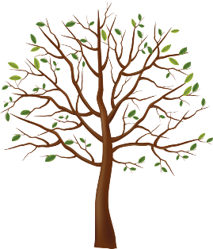
- Յուրաքանչյուր շարքում գտի՛ր և ընդգծի՛ր ավելորդ բառը:

ա) մողես, արագիլ, օձ
բ) ձուկ, թիթեռ, մեղու
գ) աքաղաղ, հավ, թութակ
դ) կոկորդիլոս, մեղու, ճանճ
ե) կրիա, օձ, ձուկ

Գիտե՞ս, որ
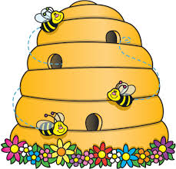
Մեղուները շատ աշխատասեր են:
Փեթակում ամեն մեղու իր աշխատանքն ունի: Մի մասը կեր է բերում: Մյուսները դա լցնում են մեղրահացերի մեջ: Մի խումբ մեղուներ մաքրում են մեղրահացերը: Մյուս խումբը թափահարում է թևիկները և օդափոխում փեթակը: Մեղուներն ունեն նաև պահակներ: Նրանք պահպանում են մուտքը: Միայն մայր մեղուն չի աշխատում: Բոլորը խնամում են նրան: Փեթակում միայն նա է ձվեր դնում: Հետո դրանցից փոքրիկ մեղուներ են դուրս գալիս:

- Ինչպիսի՞ միջատներ են մեղուները: Նշի՛ր ճիշտ պատասխանը:
փոքրիկ հսկա ծույլ աշխատասեր

- Ի՞նչ են անում պահակ մեղուները: Նշի՛ր այն նախադասությունը, որտեղ դա երևում է:

- Իսկ դու ի՞նչ գիտես մեղուների մասին: Ավելացրո՛ւ ևս մի քանի փաստ:

- Ավարտի՛ր նախադասությունները:

Մեղուն աշխատասեր է, իսկ
Կրիան դանդաղաշարժ է,
Աղվեսը խորամանկ է,
Կապիկը ճարպիկ է,

- Շարունակի՛ր.
աշխատասեր – ծույլ
առողջ –
մեծ –
ուժեղ –
սառը –
բարձր –

- Ինչպե՞ս կասես մեկ բառով:
ա. Լուսատտիկ, սարդ, թիթեռ, մրջյուն, զատիկ, մոծակ, մեղու, ճանճ:
բ. Ծիծեռնակ, արծիվ, ագռավ, արագիլ, ճնճղուկ, կռունկ, սոխակ:
գ. Լոլիկ, վարունգ, գազար, բողկ, կաղամբ, դդում, կարտոֆիլ, պղպեղ:
դ. Սալոր, դեղձ, խնձոր, սերկևիլ, կեռաս, նուռ, տանձ:

^{Ա} | ^{Բ} | ^{Բ} | ^{Դ}
Անտերև ծառ
Աթաբեկ Խնկոյան

Փչեց ցուրտ քամին,
Եկավ մեգ, մշուշ.
Թերթերը թափեց
Ծաղիկը քնքուշ:
Այստեղ տեղադրի՛ր քո նկարած նկարը կամ լուսանկարը:
Անտերև ծառը
Ճյուղերը ճոճեց.
Աշնան քամու հետ
Կանգնեց ու վիճեց.
— Հե՞ր տերևներս
Մեկ-մեկ պոկեցիր
Ու աչքիս առաջ
Գետին ածեցիր:

1.Բանաստեղծությունից դո՛ւրս գրիր ամենակարևոր 3 բառերը և նկարի՛ր:

Այստեղ տեղադրի՛ր քո նկարած նկարները:
- Բանաստեղծության մեջ ինչպիսի՞ն էին քամին, ծաղիկը, ծառը:
Տողերի փոխարեն մուտքագրի՛ր:

___________________________ քամի
___________________________ ծաղիկ
___________________________ ծառ

3. Երբ աշնան քամին եկավ, ի՞նչ պատահեց ծառի ու ծաղկի հետ:
Նշի՛ր բանաստեղծության տողերը:

4. Շարունակի՛ր.

քամի – քամիներ
ծառ -
տերև -
թերթ -
ճյուղ -

5. Բառերն այբբենական կարգով արտագրի՛ր:
Ծաղիկ, քամի, տերև, ճյուղ, թերթ:

Աշուն օր
(հատված)
Կոմիտաս
Սևուկ ամպեր վար եկան
Օրան, օրան,
Սարի վրա շար եկան։
Ծագեց առավոտ
Պաղեց, սառավ օդ։
Այստեղ տեղադրի՛ր քո նկարած կամ լուսանկարած նկարը:
Տեղաց անձրև մաղ տալով,
Մարմանդ-մարմանդ,
Հոգնած տերև շաղ տալով։
Երկիր քուն դրավ,
Եվ թռչուն թռավ։

- Տողերի փոխարեն մուտքագրի՛ր պակասող բառերը:
Սևուկ _________________ վար եկան
Օրան, օրան,
Սարի վրա շար __________________։
Ծագեց առավոտ
Պաղեց, սառավ __________։
Երկիր քուն դրավ,
Եվ _________________________ թռավ։
- Կազմի՛ր «աշնանային» բառակապակցություններ:
Տողերի փոխարեն մուտքագրի՛ր:
____________________________ տերև
____________________________ ամպ
____________________________ օդ
____________________________եղանակ
____________________________ օր

3. Բառերը ճիշտ դասավորի՛ր և նախադասություն կստանաս:
սարի Ամպը կատարին նստեց

ծառի ցած ճյուղերից Տերևները թափվեցին

չվեցին երկրներ Թռչունները տաք

4. Բառերն այբբենական կարգով դասավորի՛ր:
Օր, տերև, աշուն, սար, անձրև:

Աշուն
Հովհաննես Թումանյան
Դեղնած դաշտերին
Իջել է աշուն,
Անտառը կրկին
Ներկել է նախշուն։

Պաղ-պաղ մեգի հետ
Փչում է քամին,
Քշում է տանում
Տերևը դեղին։
Տխուր հանդերից

Մարդ ու անասուն
Քաշվում են կամաց
Իրենց տունն ու բուն։

1.Բանաստեղծության մեջ ինչպիսի՞ն էին դաշտերը, տերևը, հանդերը:
Տողերի փոխարեն մուտքագրի՛ր:
________________________ դաշտեր
________________________ տերև
________________________ հանդեր

2.Կազմի՛ր «աշնանային» բառակապակցություններ:
Տողերի փոխարեն մուտքագրի՛ր:

նախշուն ______________________
ցուրտ _________________________
պաղ __________________________

3.Նկարի՛ր տերևներ:
ուրախ տերև նեղացած տերև չարաճճի տերև

4.Շարունակի՛ր.

ծիրանի ծառ - ծիրանենի
խնձորի ծառ –
տանձի ծառ –
սալորի ծառ –
դեղձի ծառ –

5.Բառերն այբբենական կարգով արտագրի՛ր:
Խնձոր, տանձ, մասուր, սալոր:

Դեղձ, խաղող, նարինջ, հաղարջ:

6.Բառերը մուտքագրի՛ր համապատասխան սյունակում:
Խնձոր, սմբուկ, ծիրան, ելակ, հաղարջ, կաղամբ, սալոր, լոլիկ, մորի, դեղձ,
չիչխան, պղպեղ:
միրգ | հատապտուղ | բանջարեղեն
Տերևաթափ
Հովհաննես Թումանյան
Ա՜յ փոքրիկներ, ա՜յ սիրուններ,―
Ասավ քամին տերևներին,―
Աշուն եկավ, մոտ է ձմեռ,
Ի՞նչ եք դողում ծառի ծերին։

Ոսկի, դեղին, վառ ծիրանի
Գույներ հագեք խայտաբղետ
Ու ճյուղերից ձեր մայրենի
Եկե՛ք ինձ հետ, փախե՛ք ինձ հետ...
Եկե՛ք տանեմ հեշտ ու անթև, Անհետ ճամփով, անհայտ տեղեր,
Չեք իմանա այսուհետև
Էլ ինչ է դող, ինչ է ձմեռ...
Տերևները հենց լսեցին, Նախշուն, նախշուն գույներ հագան, Սըվսըվալով տխուր երգեր՝
Քամու թևին թռան, փախան։

1.Լրացրո՛ւ բաց թողնված բառերը:
Տողերի փոխարեն մուտքագրի՛ր:

Ա՜յ փոքրիկներ, ա՜յ սիրուններ,―
Ասավ ______________ տերևներին,―
Աշուն եկավ, մոտ է ________________,
Ի՞նչ եք դողում ծառի ծերին։

Տերևները հենց լսեցին,
Նախշուն, նախշուն __________________ հագան, Սըվսըվալով տխուր _________________
Քամու թևին թռան, __________________։

2.Լրացրո՛ւ պակասող բառը:
Տողերի փոխարեն մուտքագրի՛ր:

Գարուն, ամառ, _________________ , ձմեռ:
Սեպտեմբեր, հոկտեմբեր, ______________________ :
Երկուշաբթի, երեքշաբթի, չորեքշաբթի, հինգշաբթի, _______________________ :

3. Կազմի՛ր բառակապակցություններ:
նախշուն
խայտաբղետ
ամպամած
անձրևոտ

4. Շարունակի՛ր.
երգ - երգեր
թև -
տերև -
ճյուղ -
գույն -
փոքրիկ -
1.Գրի՛ր աշնանային բառեր և նկարի՛ր:

2.Պատմի՛ր աշնան մասին

Աշունն ունի

Աշունը նման է

Աշունը սիրում է

Աշունը վախենում է

3. Ներկի՛ր աշնան ամիսները:
հունվար | սեպտեմբեր | ապրիլ | մայիս
օգոստոս | փետրվար | հոկտեմբեր | հուլիս
նոյեմբեր | դեկտեմբեր | մարտ | հունիս

4. Պատմի՛ր այսօրվա եղանակի մասին և նկարի՛ր:
Նկարը տեղադրի՛ր այս էջի վրա:

5. Հորինի՛ր պատմություն աշնան տերևի մասին և նկարի՛ր:
Նկարը տեղադրի՛ր այս էջի վրա:

Ձմեռ
Աթաբեկ Խնկոյան
Ծառը մերկացավ,
Զրկվեց տերևից,
Ձյունի փաթիլներ
Իջան վերևից։
Ձյուն ու ցուրտ եկան,
Առու, գետ լռեց,
Իր արծաթ գորգը
Ձմեռը փռեց։
Ձյունը ծնկահար
Նստեց մեծ ճամփին,
Սպիտակ հյուսերը
Կիտեց գետափին։
- Բացատրի՛ր.
Ծառը մերկացավ -
Առու, գետ լռեց -

2. Լրացրո՛ւ պակասող բառը.
Տողերի փոխարեն մուտքագրի՛ր բառը:

Ծառը մերկացավ,
Զրկվեց ___________________________:
Ձյունի ____________________________
Իջան _____________________________ :

- Կազմի՛ր բաակապակցություններ:
Տողերի փոխարեն մուտքագրի՛ր բառը:

____________________________ ծառ
____________________________ տերև
____________________________ փաթիլ
____________________________ ձյուն
____________________________ գետ
________________________ճանապարհ

4. Մուտքագրի՛ր ձմեռային բառեր և նկարի՛ր:

Ամպի երեխաները
(փոխադրություն)

1-ին մաս

Ամպը չորս երեխա ունի: Չորսին էլ լավ ճանաչում եք:
Մեծը հաճախ է գալիս, խփում տանիքներին, աղմկում տանիքների վրա: Երբեմն էլ կարծես գժվում է՝ թափվում է ու թափվում, գետերն է լցվում, դրանք էլ հորդանում են, ափերից դուրս գալիս, ծածկում ամեն բան:
Նա վատը չէ, ընդհակառակը՝ այնպե՜ս է ծառ ու ծաղիկ սիրում, իջնում է, զովացնում ծարավ կանաչներին, ջուր տալիս չորացած հողին:
2-րդ մաս
Նրա քույրը ճերմակ աղջիկ է: Ցրտերը վրա հասնելուն պես փռում է իր փափուկ վերմակը մերկ անտառների ու դաշտերի վրա, որ փոքրիկ սերմերը չմրսեն հողի տակ:
3-րդ մաս
Բայց ի՜նչ չար է սրանց եղբայրը: Գալիս է քամու հետ, որն իր նման խենթ է, փշրում է ծառ ու ճյուղ, փչացնում արտ ու խոտ՝ իբր թե կատակ է անում:

4-րդ մաս
Բոլորից փոքրը պստիկ, քնքուշ աղջիկ է: Գարնան գիշերներին մարգարիտներ է շարում ծաղիկների ու խոտերի թերթերին: Ձմռան ցրտին նա մեր պատուհանների ապակիներին իր պաղ մատիկներով գեղեցիկ նախշեր է գծում:
Ահա ամպի չորս երեխաները՝ Անձրևը, Ձյունը, Կարկուտը և Ցողիկը:
Ասացի չէ՞, որ չորսին էլ լավ եք ճանաչում:

- Ամպի ո՞ր երեխան է.
Տողերի փոխարեն մուտքագրի՛ր բառը:

տանիքների վրա աղմկում ապակիների վրա նկարում
_______________________ ____________________
ծառ ու ճյուղ փշրում պաշտպանում փոքրիկ սերմերին
______________________ _____________________
- Դու ո՞ւմ կնմանեցնես Ցողիկին, Անձրևին, Ձյանը, Կարկուտին:
Իմ կարծիքով Ցողիկը նման է…
Անձրևը
Ձյունը
Կարկուտը

- Նկարի՛ր ամպի որդիներին և պատմի՛ր նրանց մասին:
Տեղադրի՛ր քո նկարած նկարը:

Անձրևը
Ձյունը
Կարկուտը
Ցողիկը

Լրացրո՛ւ դեկտեմբեր ամսվա օրացույցը և նշի՛ր այս ամսվա կարևոր օրերը:
երկուշաբթի | երեքշաբթի | չորեքշաբթի | հինգշաբթի | ուրբաթ | շաբաթ | կիրակի

Գիտե՞ս, որ

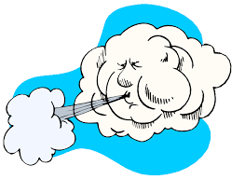
Չորս կողմդ նայիր: Տեսնո՞ւմ ես օդը: Ո՞չ: Հիմա փորձիր բռնել: Չի՞ ստացվում: Դու օդը զգում ես, երբ վազում ես կամ հեծանիվ ես քշում:
Առանց օդի կյանք չի կարող լինել: Մարդիկ, կենդանիները, թռչունները, բույսերը կմահանան:
Քամին օդի շարժումն է: Առանց քամու ամպերը միշտ հավաքված կլինեն ծովերի, գետերի, լճերի վրա: Եթե քամին չլիներ, անձրևները միայն ջրերի վրա կգային:

- Ե՞րբ ես օդը զգում:

Օդը զգում եմ, երբ …

- Առանց օդի ի՞նչ կլինի:
Առանց օդի

- Ի՞նչ է քամին: Առանց քամու ի՞նչ կլինի:
- Գուշակի՛ր նկարելուկը:

օդա 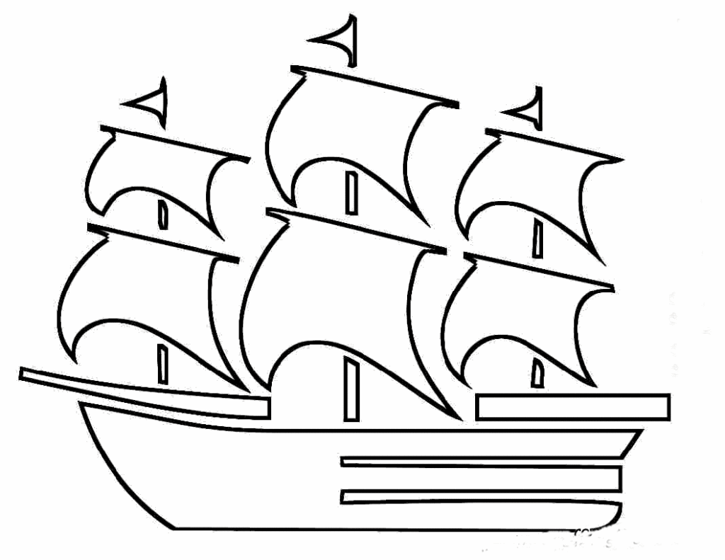  այան
_______________________________

Օդա  այան բառի տառերով նոր բառեր կազմի՛ր:

- Նշի՛ր կրկնվող բառը:

օդաչու արևածաղիկ
օդանավ արևածագ
օդանցք արևելք
օդապարիկ արևմուտք
օդապարուկ արևամուտ

Առաջին ձյունը
Հովհաննես Թումանյան
– Վա՜յ, մայրիկ ջան, տե՛ս՝
Բակն ու դուռը լի
Ինչքա՜ն սպիտակ
Թիթեռ է գալիս…
Այսքան շատ թիթեռ
Չեմ տեսել ես դեռ։
Այստեղ տեղադրի՛ր քո արած լուսանկարը:
– Չէ, ի՛մ անուշիկ,
Թիթեռներ չեն էդ,
Թիթեռներն անցան
Ծաղիկների հետ։
Էդ ձյունն է գալիս,
Փաթիլն է ձյունի,
Որ կարծես սպիտակ
Թիթեռնիկ լինի։

- Ավարտի՛ր նախադասությունը:

Փաթիլը նման է
Արևը նման է
Ծառը նման է
Տոնածառը նման է
Մայրիկը նման է
- Լրացրո՛ւ բաց թողնված բառերը:
Տողերի փոխարեն մուտքագրի՛ր բառը:

– Վա՜յ, ___________ ջան, տե՛ս՝
________________ ու դուռը լի
Ինչքա՜ն ___________________
__________________է գալիս…

3. Շարունակի՛ր.
թիթեռ – թիթեռներ
փաթիլ -
երեխա –
մայրիկ -
եղևնի –
սահնակ -

4.Գրի՛ր իմաստով մոտ բառեր:
սպիտակ -
կարդալ -
գեղեցիկ -
մշուշ -
արև -
թագավոր -
գույնզգույն -
սար -

5. Գրիր տրված բառերի հակառակ իմաստը ցույց տվող բառերը:

մեծ -
բարձր -
հեռու -
քաղցած -
ուրախ -
ծույլ –

Մոռացված ծննդյան օրը
Դոնալդ Բիսեթ

1-ին մաս
Կար- չկար, աշխարհում մի մեծ փիղ կար։ Նա ապրում էր
կենդանաբանական այգում՝ իր կնոջ ու Յալմար անունով ձագի հետ: Փիղ
հայրը շատ մեծ էր։ Մայր փիղն էլ էր մեծ։ Դե, Յալմարն էլ փոքր չէր։ Փղերն ընդհանրապես փոքր լինո՞ւմ են։
Մի գեղեցիկ օր էլ փիղ մայրիկը ու փղիկը տեսան, որ փիղ֊ հայրիկը կանգնել է գլխի վրա։
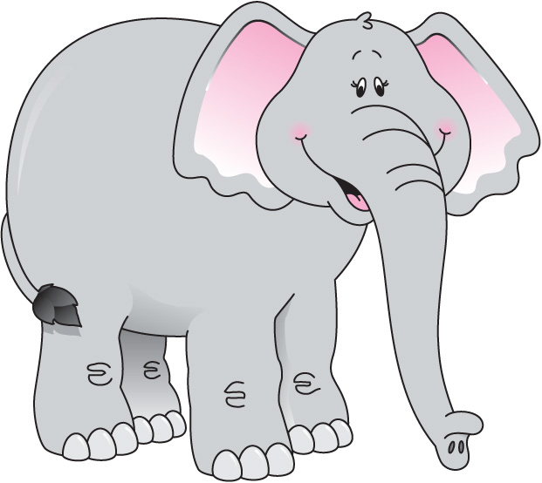

2-րդ մաս
— Ի՞նչ ես անում,— հարցրեց փիղ մայրիկը։
— Մի բան եմ ուզում հիշել,— պատասխանեց փիղ հայրիկը։
— Ի՞նչ ես ուզում հիշել։
— Եթե իմանայի, էլ ինչո՞ւ էի չարչարվում,- ասաց փիղ հայրիկը:
— Յալմա՛ր,— ասաց փիղ մայրիկը տղային,— շո՛ւտ վազիր ու իմացի՛ր՝ ինչ է մոռացել հայրդ։

3-րդ մաս
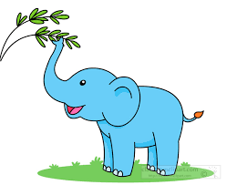
Ու Յալմարը ճանապարհով վազեց: Հետո եղեգնուտի կողքի փոքր բլուրը բարձրացավ ու նստեց, որ հանգստանա, հետն էլ նայի, թե ոնց են ամպերը երկնքում խաղում:
Հանկարծ լսեց, որ մեկը լաց է լինում: Հենց իր կողքին էին լաց լինում, բայց Յալմարը չէր տեսնում, թե ով է ու ասաց.

— Լաց մի՛ լինի, ուզո՞ւմ ես, օգնեմ քեզ։
Լացը դադարեց։
— Դու ո՞վ ես,— հարցրեց Յալմարը։
— Մոռացված ծննդյան օրը։ Եվ չգիտեմ, թե ումն եմ։
— Վա՛յ,— ասաց Յալմարը,— ա՜յ քեզ բան։ Իսկ տորթ ունե՞ս։
— Իհարկե՛։ Առանց տորթի՝ ի՞նչ ծննդյան օր։ Իմ տորթի վրա վեց մոմ կա։
__ Ուրեմն, այսօր ինչ-որ մեկը վեց տարեկան է դառնում։
«Ի՜նչ լավ է, երբ վեց տարեկան ես,— մտածեց Յալմարը, շատ լավ է, համարյա յոթ տարեկան դառնալու չափ։ Հինգ տարին էլ վատ չէ, չորսն էլ՝ ոչինչ։ Ա՛յ, ո՜ւթն ուրի՜շ է, ութ տարեկան որ լինես, արդեն հենց այդքան կմնա, որ չափահաս դառնաս»:
— Ափսո՜ս, շա՛տ ափսոս, որ քեզ չեմ կարող օգնել: Ես ուղղակի չգիտեմ, թե ով է իր ծննդյան օրը մոռացել ։
4-րդ մաս
Ու Յալմարը տուն շտապեց։ Երբ ներս մտավ, տեսավ, որ հայրն արդեն գլխի վրա կանգնած չէր, այլ նստել էր սեղանի մոտ ու ճաշում էր։
— Հիշել եմ,— ասաց փիղ հայրը, — ես այդպես էլ գիտեի, որ դա երեկ էր, կամ վաղը, կամ էլ՝ այսօր: Հենց այդպես էլ գիտեի։
— Ի՞նչն է այսօր,— հարցրեց Յալմարը։
— Այսօր քո ծննդյան օրն է,— սենյակ մտնելով ասաց փիղ մայրը, _ այսօր քո վեց տարին լրացավ։

Յալմարը ուրախացավ, շա՜տ հուզվեց ու շո՛ւտ վազեց եղեգնուտի մոտի փոքր բլուրը:
— Լսի՛ր,— գոռաց նա, — պարզվում է, որ դու ի՛ մ ծննդյան օրն ես։ Այսօր ես վեց տարեկան եմ դառնում։
— Ո՜ւխ,— ուրախացավ մոռացված Ծննդյան օրը,— ջա՜ն, ջա՜ն, ջա՜ն։
Երեկոյան թեյելիս, Յալմարը ստացավ իր ծննդյան տոնական տորթը՝ վրան էլ վեց մոմ: Նա կնճիթը ձգե՜ց ու վեցն էլ միանգամից հանգցրեց։
«Ինչ լա՜վ է,— մտածեց նա։— շա՜տ լավ է վեց տարեկան դառնալը»։

- Ընդգծի՛ր պատմության քեզ դուր եկած հատվածը:

- Պատմի՛ր այս պատմության փղիկի մասին:

- Ծննդյան օրը ինչո՞ւ էր լաց լինում:

- Դու քանի՞ տարեկան կուզես լինել: Ինչո՞ւ:

- Տեղադրի՛ր քո ծննդյան օրվա մի նկար և պատմի՛ր այդ օրվա մասին:

- Սովորաբար ծննդյան օրերը ինչպիսի՞ն են լինում: Նշի՛ր:

ծիծաղկոտ բազմագույն տորթահամ
մռայլ գորշ անհամ
հրաշալի տոնական լուսավոր
քաղցր դառը փուչիկաշատ

Մի բաց նամակ ամենքին
Հովհաննես Թումանյան
Դաշտ ու անտառ, գյուղի ճամփան
Ծածկվել են մի թիզ ձյունով,
Էլ չի ճարվում ուտելու բան,
Ո՞վ էր տեսել էս տեսակ սով։
Ոչ մի ցորեն, ոչ մի հատիկ…
Խնդրում ենք ձեզ, բարի՛ մարդիկ,
Աստծու սիրուն, մի կտոր հաց,
Կոտորվեցինք, մեռանք սոված։

Շուտով կգան օրեր գարնան,
Մենք ձեզ համար կերգենք զվարթ
Ու փոխարեն ձեր լավության՝
Ձեր պարտեզը, այգին ու արտ
Կմաքրենք մենք թրթուրներից,
Ճիճուներից ու որդերից,
Միայն հիմի մի կտոր հաց,
Կոտորվեցինք, մեռանք սոված։
Մի խումբ ծիտիկների կողմից՝
Ծիտիկ Ճնճղուկյան

- Բանաստեղծությունը նկարի՛ր կամ այս թեմայով լուսանկար արա և տեղադրի՛ր այս էջի վրա:

- Ի՞նչ եղանակ է բանաստեղծության մեջ: Նշի՛ր այն տողերը, որտեղ դա երևում է:

- Ի՞նչ տրամադրություն ունեին ծիտիկները:

- Ի՞նչ էին խնդրում ծիտիկները:

- Իսկ օգնության դիմաց ի՞նչ էին խոստանում:

- Նամակ գրի՛ր ծիտիկներին:

- Հորինի՛ր և նկարի՛ր:
Նկարը տեղադրի՛ր էջի վրա:
_______________________-ի նամակը

Օգտված աղբյուրներ

Աիդա Պետրոսյան «Ընթերցարան»
Աիդա Պետրոսյան «Մատենիկ 2»
Մարիետ Սիմոնյան «Հայոց լեզու 2»
Ջաննի Ռոդարի «Հեքիաթներ»
Դոնալդ Բիսեթ «Հեքիաթներ»

